【二年 論理国語】 『病と科学』体感ワークシート① 二年 組 番 氏名 表
【ＭＥＭＯ】
ワーク０ 科学信仰度チェック （読む前に「前」、読み終えたら「後」に点を書く）
４＝とてもそう思う ３＝そう思う ２＝あまり思わない １＝思わない
前 後
１ いつか科学は、すべての病気を治せる。 〔 〕 〔 〕
２ 検査で異常なしなら、不調は気のせいだ。 〔 〕 〔 〕
３ 医師の言うことは、自分の感覚より正しい。 〔 〕 〔 〕
４ 熱が平熱なら、学校は休むべきではない。 〔 〕 〔 〕
５ 痛みや熱は、薬で止めればよい。 〔 〕 〔 〕
６ 健康とは、検査の数値が全部基準内のことだ。 〔 〕 〔 〕
合計（６〜２４点）〔 〕 〔 〕
合計点の高さに、左の「科学信仰度計」で印を付けよう（前は鉛筆、後は赤）。
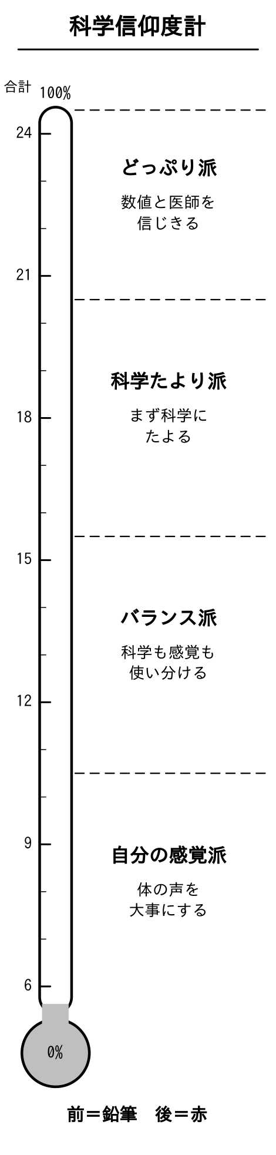

あなたのタイプ 前〔 〕派 → 後〔 〕派

【 ワーク１ 病原菌の発見の前に立って、「病気というものの見方」の変化を体感する 】
【場面】 あなたはタイムマシンで１３４７年のヨーロッパの村に着いた。
ペスト（黒死病）が広がり始め、村人は「神の怒りだ」と祈っている。
顕微鏡はまだ無い。あなたは「病気は目に見えない小さな生き物がうつす」と知っている。
問１ 顕微鏡も写真も無い村で、「目に見えない生き物」を信じてもらうには、何を見せ、何と言うか。

問２ 村人の側から見て、「神の怒り」という説明のほうが納得できるのはなぜか。
（例）原因がわからない病が、一度に大勢を襲うから。昔から伝わる説明だから。

問３ あなたが今「病原菌」を信じている根拠は何か。自分の目で確かめたことはあるか。
（例）教科書や先生、医者がそう言うから。自分の目では見ていない。

【逸話】 医師ゼンメルワイス（ウィーン、１８４７年）は、医師が手を洗わずにお産を扱う病棟で
母親の死亡が多いことに気づき、塩素水での手洗いを始めて死亡を大きく減らした。
しかし病原菌という考えがまだ無く、医学界には受け入れられなかった。
問４ 正しかった彼が、信じてもらえなかったのはなぜか。
（例）病気の原因を証拠で示す「科学という方法」が、まだ共有されていなかったから。

まとめ 「科学で理解できる」ことと、「自分が科学を理解している」ことは
（ 同じではない ）。 → 本文の「科学（ 信仰 ）」（109・10）
【二年 論理国語】 『病と科学』体感ワークシート② 裏
ワーク２ 架空の健康診断票「Ａさんは病気か」

【数値化のわかりやすさと、「数値の魔術」の危うさを、自分で判定して体感する】
【ＭＥＭＯ】
【手順１】 Ａさん（１７歳）の結果を、数値だけで判定しよう。（目安はワーク用の架空のもの）
血圧 １３８／８８ （目安 １３０／８５未満） 判定〔 基準外 〕
脈拍 １０４回／分 （目安 ５０〜１００回／分） 判定〔 基準外 〕
体温 ３７．４℃ （目安 ３７．０℃未満） 判定〔 基準外 〕
ＢＭＩ １８．３ （目安 １８．５以上２５未満） 判定〔 基準外 〕
問１ Ａさんは病気だと思うか。〔 病気だ ・ 病気ではない ・ わからない 〕 理由

【手順２】 Ａさんのこと：前の晩はテスト勉強で３時間しか寝ていない。会場には
遅刻しそうで走ってきた。白衣の人の前では緊張する。もともと細身。本人は「眠いけど元気」。
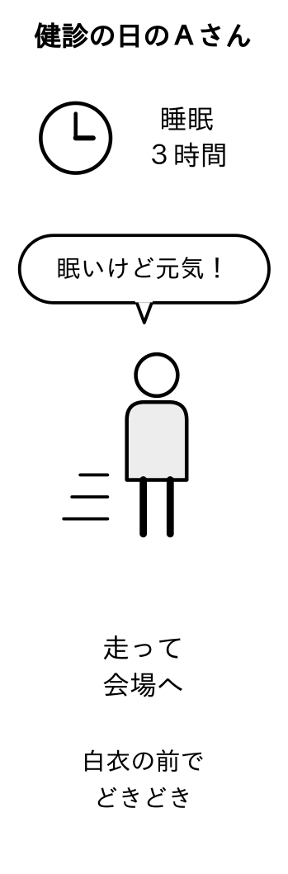

問２ 判定し直すとどうなるか。最初の判定で切り捨てられていた情報は何か。
（例）寝不足・走ってきたこと・緊張・体質・本人の「元気」という感覚。

【手順３】 基準値は「健康な人の真ん中の９５％が入る範囲」。健康な人が２０項目の
検査を受けると、少なくとも１項目が範囲の外になる確率は？
１－（０．９５を２０回かけた数）≒〔 ０．６４ 〕 → 約〔 ６４ 〕％
問３ この計算からわかることを、本文の「数値の魔術」（110・6）とつなげて書こう。
（例）健康な人でも数値の上では「異常」になりやすい。数値だけで自分を病気だと思い込む危うさ。

まとめ 数値は手がかりであって、その人（ そのもの ）ではない。
【二年 論理国語】 『病と科学』体感ワークシート③ 二年 組 番 氏名 表
【ＭＥＭＯ】

ワーク３ スキット「三分診療」 （医師・患者Ｂさん・観察者に分かれて演じ比べる）

【 同じ検査結果で二通りの診察を演じ、「切り離される側」の気持ちを体感する 】

【台本Ａ 数値だけを見る医師】
医師 （画面を見たまま）はい、Ｂさんね。検査の結果、出てます。
患者 あの、最近ずっと朝起きられなくて、頭も重くて……。
医師 （画面を見たまま）血液検査は全部基準値内。異常なしですね。
患者 でも、学校に行こうとするとお腹も痛くなるんです。
医師 数値はきれいですよ。気にしすぎじゃないかな。様子を見ましょう。お大事に。
患者 ……はい。
【台本Ｂ 話を聞く医師】 （検査結果は同じ）
医師 （患者のほうを向いて）検査は全部基準値の中でした。でも、つらいから来たんですよね。
患者 はい……朝起きられなくて、頭も重くて。
医師 いつごろから？ 学校の前の日と、休みの前の日で違いますか。
患者 ……そういえば、日曜の夜がいちばんつらいです。
医師 数値に出ないつらさもあります。どんなときにつらいか、一緒に記録してみましょう。

問１（患者役）Ａの最後の「……はい」のとき、どんな気持ちだったか。また病院に行こうと思うか。

問２（観察者）Ａの医師は、間違ったことを言ったか。何が足りなかったか。
（例）検査結果としては正しい。しかし、患者の感覚や生活の話を聞いていない。
問３ ＡとＢの違いを、本文のことば（110・11／110・15）を使って説明しよう。
（例）Ａは「答えられていない部分には注目しない」診察で、「人間を無視している」。

ワーク４ 痛みを伝える「オノマトペ診察」と、思考実験「痛みメーター」
【手順１】 カードの痛みをオノマトペと身ぶりで伝え、相手は「どこが、どんなふうに」を当てる。
ズキズキ・キリキリ・ヒリヒリ・シクシク・ジンジン・ガンガン
問４ 同じことばでも、二人が思い浮かべた痛みは同じだったか。

【手順２】 腕に付けるだけで痛みを０〜１００で測れる「痛みメーター」が発明された。
激しい腹痛で保健室に行くと、表示は「３」。「そんなに痛くないはず。教室に戻りなさい」。
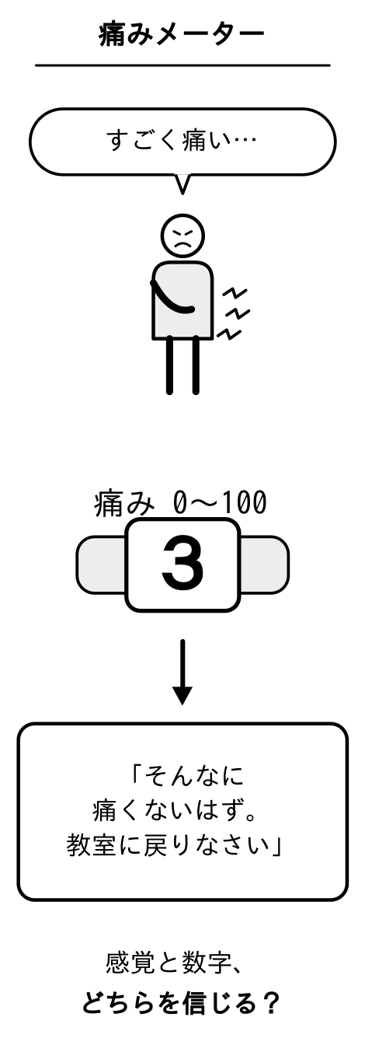

問５ 自分の感覚とメーターの、どちらを信じるか。周りの人はどちらを信じるか。

問６ メーターが広まると、痛みを訴える人はどうなるか。本文（111・12〜13）と比べよう。
（例）数字が低ければ訴えても信じてもらえず、だれも痛みを口にしなくなる。＝感覚の否定。
【筆者のこと】 筆者自身、原因のわからない腹痛に長く苦しみ、医師から
「勤めがいやなので、腹痛を起こすのです」と言われたと書いている（指導書による）。

【二年 論理国語】 『病と科学』体感ワークシート④ 二年 組 番 氏名 裏
【ＭＥＭＯ】

ワーク５ 思考実験「未来がわかる診断アプリ」と天秤ワーク

【 科学の功と罪を自分のこととして比べ、筆者の主張を自分の行動のことばにする 】

【場面】 スマートフォンに唾液を少し付けると、遺伝子を読み取って
「４０歳までにかかりやすい病気」とその確率を表示するアプリが、無料で配られた。
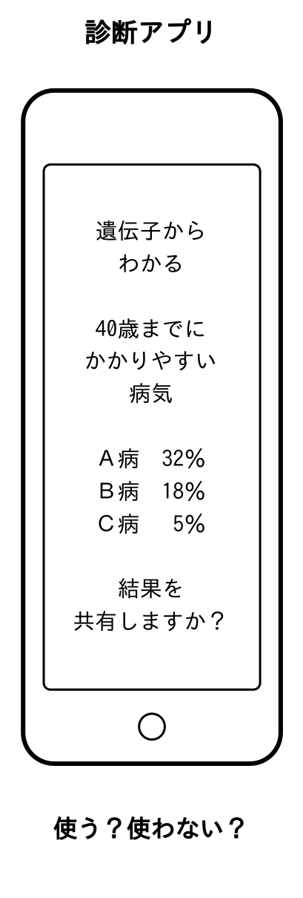

問１ あなたは使うか。〔 使う ・ 使わない 〕 知りたいこと、または使わない理由

問２ 結果を知られたくない相手はいるか（家族・友人・学校・将来の会社・保険会社……）。なぜか。

問３ 「ある病気になる確率が高い」と出たら、あなたの毎日は変わるか。

【逸話】 俳優のアンジェリーナ・ジョリーは２０１３年、遺伝子検査で乳がんの危険が
高いとわかり、発症する前に手術を受けたことを公表した。世界中で議論になった。
【天秤ワーク】 科学（医療）の恩恵と、弊害・心配を付せんに書き、左右に貼ろう。
恩恵の例：予防接種・抗生物質・眼鏡・レントゲン・消毒
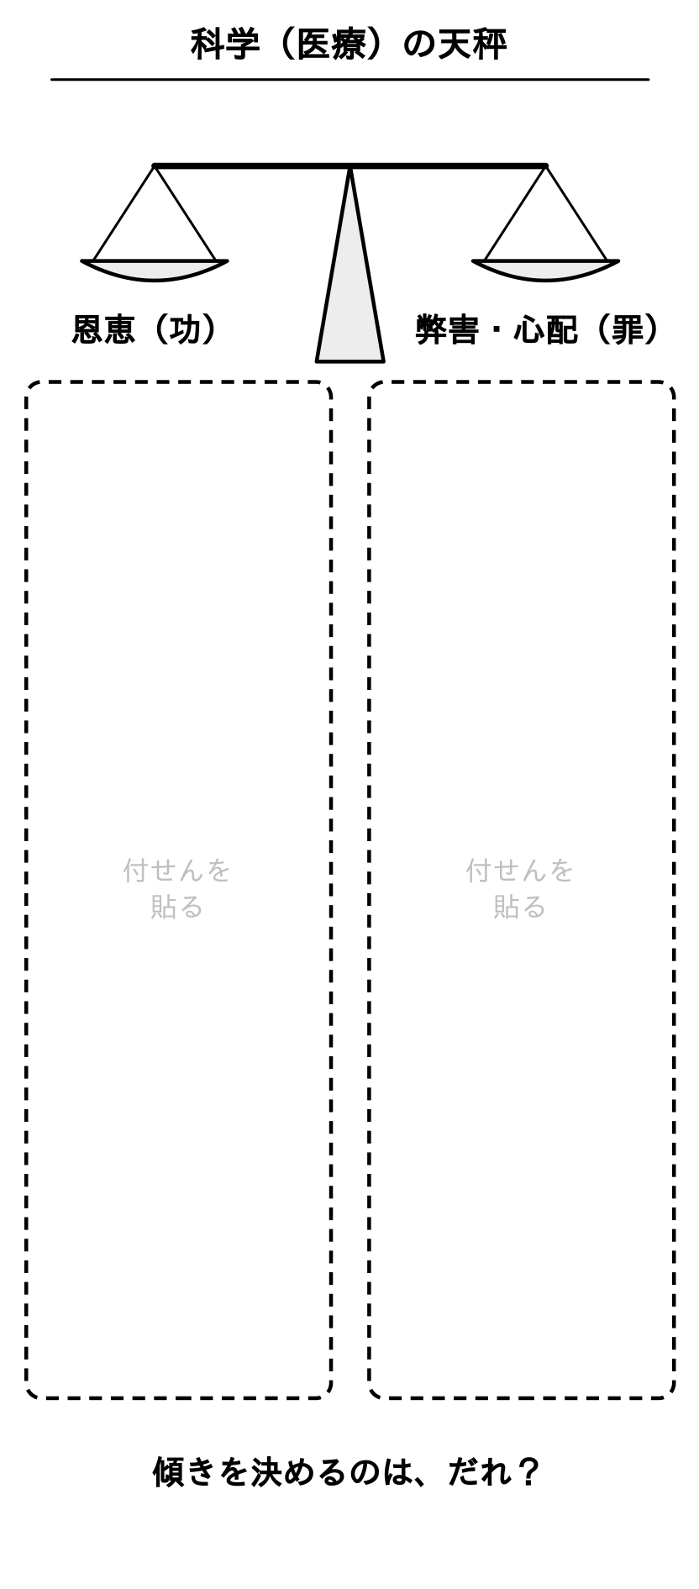

問４ 天秤の傾きを決めるのは、技術そのものか。それとも何か。
（例）技術を「いかに応用するか」という、私たちの考え方。
まとめ 「謙虚に自然と向き合う」を、自分の行動の一文で言いかえよう。
（例）検査の数字だけでなく、自分の体の声も記録する。

ワーク０ ①の科学信仰度チェックの「後」を付けよう。タイプは変わったか。
問５ 点がいちばん動いた（または動かなかった）問いと、その理由になった本文（ページ・行）。

問６ 科学信仰度を「点数」で測ること自体を、第二段の「数値化」の考えで見直すと？
（例）点数は手がかりにすぎず、自分の考えそのものではない。数値の魔術に気をつける。

